新 书 推 荐


中文书名：《地狱的皈依》
英文书名：CONVERGENCE IN HELL
One Year, Two Lives, and the Liberation of Bergen-Belsen
作 者：Bernice Lerner
出 版 社：Johns Hopkins University Press/Amberley
代理公司：Fletcher/ANA/Cindy Zhang
页 数：待定
出版时间：2019年4月
代理地区：中国大陆、台湾
审读资料：电子大纲
类 型：小说
版权已授：美国、英国

内容简介：

面对邪恶时坚持不懈的非凡故事，以及对拯救他人生命意义的沉思。

这是两个人的故事，他们的道路，如果不是为了战争，将永远不会交叉。瑞秋·基尼斯（Rachel Genuth）——长大后可能会将成为作家伯妮丝·勒纳的母亲——出生在罗马尼亚的锡耶特（Sighet, Romania），出身于一个收入微薄的亲密无间的犹太人家庭，家境贫寒。她和她的家人经历了大屠杀（Holocaust）难以想象的恐怖，战争结束时，她在卑尔根贝尔森集中营（Bergen-Belsen concentration camp）快要死了。

格伦·休斯准将（Brigadier Glen Hughes）出生于英上流社会，1945年4月，他应召成为同盟国第一批进入卑尔根贝尔森（Bergen-Belsen）集中营成员，当时他正担任英国陆军医疗服务部副主任（Army’s Deputy Director of Medical Services）。休斯参与拯救集中营的人们，是他救了瑞秋的命。

作为一名大屠杀幸存者的孩子，伯尼斯一直想知道关于二战的事情。她母亲对自己所经历的苦难合盘相告告，但对拯救她的那个人却知之甚少。在《地狱的皈依》（CONVER-
GANCE IN HELL）这部作品中，伯尼斯这位富有成就的大屠杀学者，聚焦这个始终对她理解二战至关重要的问题：是谁拯救了她母亲的生命？虽然有那么多人死亡，但数千名战俘是如何获救的？对于那些解救他们的人来说，这种经历是什么样子呢？休斯怎么把自己看到景象的情况呈现出来的？那么瑞秋长期经历了什么样的苦难呢？

作品二战最后关键性一年过程中发生在雷切尔和休斯身上的故事编织在一起，我们就看到了二战给他们二人带来的影响，也看到了战争对希特勒统治下崩溃者和不惜一切代价在整个欧洲战斗以阻止希特勒暴行者的个人生活的影响。

该作品为大屠杀文学经典增加了新的血液。

作者简介：

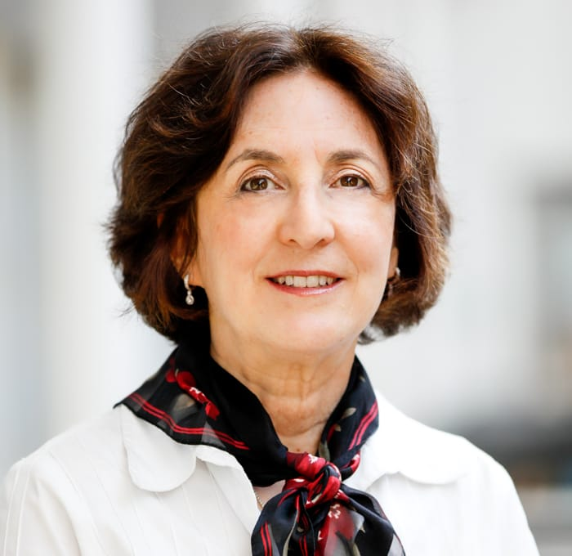
伯尼斯·勒纳（Bernice Lerner）生活在马萨诸塞州的牛顿市（Newton, Massachusetts），她在当地的希伯来学院（Hebrew College）开设有关大屠杀话题的讲座和课程，并到美国各地犹太组织做有关大屠杀的演讲。伯尼斯出版过关于大屠杀的学术著作，她拥有波士顿大学（Boston University）授予的教育博士学位和犹太神学神学院（Jewish Theological Seminary）授予的硕士学位。伯尼斯的母亲（现名露丝Ruth）现居于长岛（Long Island），她也是一位非常活跃的演说家和有关大屠杀主题的教育家——她几乎每周都到一所学校或犹太组织进行演讲。

谢谢您的阅读！
请将回馈信息发至：
张滢（Cindy Zhang)
安德鲁·纳伯格联合国际有限公司北京代表处
北京市海淀区中关村大街甲59号中国人民大学文化大厦1705室，100872
电 话：010-82504506
传 真：010-82504200
Email: Cindy@nurnberg.com.cn
网 址: http://www.nurnberg.com.cn
新浪微博：http://weibo.com/nurnberg
豆瓣小站：http://site.douban.com/110577/
微信订阅号：安德鲁书讯


